Reader Enquiries: | Press Contact:
congatec Japan K.K. | congatec Japan K.K.
Eric Hsu | Crysta Lee
Phone: +81-3-64359250 | Phone: +886-2-27754645
sales-jp@congatec.com  www.congatec.jp | crysta.lee@congatec.com  www.congatec.jp

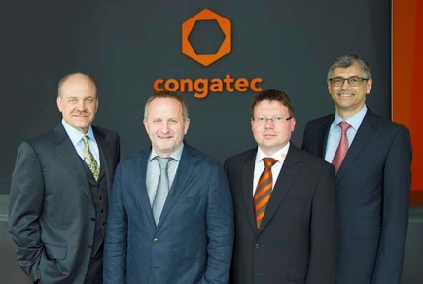
congatec's extended executive board: (from left) CEO Jason Carlson, CTO Gerhard Edi,
COO Matthias Klein and CFO Josef Wenzl.
Photo online at: http://www.congatec.com/press

congatec AG の成長を加速するために役員を拡充
Jason Carlson が CEO に任命され、補佐役として Gerhard Edi が CTO に、Josef Wenzl が CFO に、Matthias Klein が COO に就任します。
* * * 組み込み向けコンピューターボードとモジュールで業界をリードするテクノロジー/サービスプロバイダーである congatec AG は、成長を加速するため役員会を拡充し、Jason Carlson を新しい CEO に指名したことを発表しました。 アメリカを拠点とする Carlson が、congatec を率いて会社の成長戦略を進めます。
congatec AG の創立メンバーであり、2007 年以降 CEO でもあった Gerhard Edi は下記の通り言及しております。「Jason Carlson の任命は、会社を次の段階に成長させるため、経験豊富な新しい CEO を引き入れたいという私の希望を叶えるものです。 これで私役員会の中では CTO としての役割に集中し、今後も congatec の戦略開発と技術開発を率いることができます。」
技術企業のリーダーとして 25 年以上におよぶ経験を持つ Carlson 氏は下記の通り言及しております。 「このような革新的なハイテク企業の CEO になれたことは栄誉です。活気がある成長市場において、congatec には明確な目標、方向性、使命があります。 私の今の使命は、内外の成長機会を認識して調整することです。congatec は現在、組み込み向けコンピューター技術においてヨーロッパをリードしていますが、それを世界的企業の地位に押し上げることが目標です。 Gerhard が CTO に、Josef が CFO に、Matthias が COO に就任するということで、私は非常に恵まれています。高い能力と豊富な経験を持つ彼らが同じ役員会にいるのですから。彼らは私の能力を補い、私が成長戦略に集中できるように支援してくれるでしょう。」
Carlson 氏は 6 月 23 日の監査役会の後、CEO として役員会に加わりました。Carlson 氏の経歴は、Semtech Corp. における CEO、Cirrus Logic における VP/GM、Advanced Analogic Technologies における役員職を含む国有企業での指導的役割があり、Vicor Corp. では現在も役員を勤めています。 最近までは QD Vision の CEO に就いていました。また、Emo Labs とAudiologic Inc で CEO に就いた経験もあります。
Josef Wenzl は CFOとしての新しい役割で、2010 年以降、congatec の財務を率いてきた経験を活かし、財務戦略を強化します。congatec に入社する以前、Josef Wenzl は Force Computers、Motorola、Emerson で Director Finance (財務部長) と Site General Manager (現場統括マネージャー) を務めていました。

congatec AGについて
congatec AGはドイツのデッゲンドルフに本社を置くQseven、 COM Express、 XTX 、ETX、SBCやODMサービスなどの産業用コンピュータモジュールの専業メーカです。congatecの製品は、産業用オートメーション、医療、アミューズメント、輸送、通信、計測機器やPOSなどの様々な用途に対応できます。コアな知識や技術ノウハウは、ドライバやBSPのみならずユニークなBIOS機能も含まれています。デザイン・インの段階以降も、製品のライフサイクル・マネジメントを通してサポートを提供いたします。弊社の製品は、現代の品質基準に従ったサービプロバイダのスペシャリストによって製造されています。現在、congatecは台湾、日本、米国、オーストラリア、チェコ共和国と中国に販売拠点があります。詳しくは、 www.congatec.jp へアクセスしてください。

